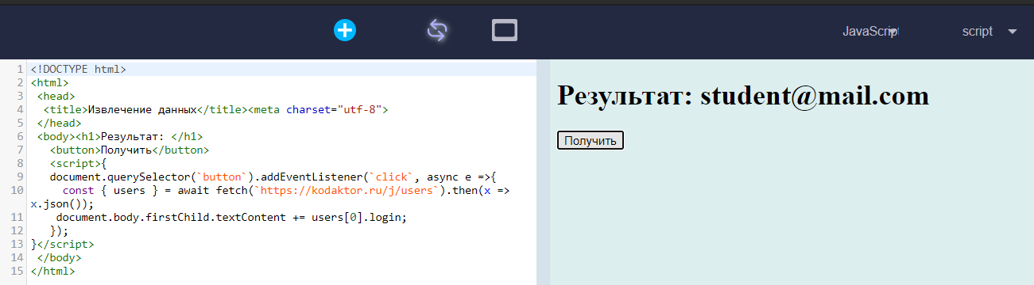

<https://kodaktor.ru/e22f1ac_b2290>